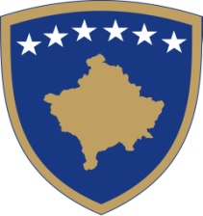
Republika e Kosovës
Republika Kosova - Republic of Kosovo

Qeveria - Vlada - Government
Zyra e Kryeministrit - Ured Premijera - Office of the Prime Minister

Sekretari i Përgjitshëm-Generalni Sekretar- Secretary General

Datë: 28.09.2021

N J O F T I M
Për Anulimin e Konkursit

Anulohet konkursi i publikuar në Web faqen e Zyrës së Kryeministrit dhe në gazetën ditore Epoka e Re, me datën 15 korrik 2020 deri me datën 15 gusht 2020 për Drejtorë të Bordeve të Ndërmarrjeve Publike Qendrore të:

NPH Ibër Lepenc Sh.A;
Kompania Rajonale e Ujësjellësit Prishtina Sh.A, Prishtinë;
Kompania Rajonale e Ujësjellësit Radoniqi Sh.A, Gjakovë;
Kompania Rajonale e Ujësjellësit Mitrovicë Sh.A, Mitrovicë.

Për çdo informacion mund të kontaktoni në tel. me nr. 038-200 14 400.

